Year 6

French
Transition

Work

LES CHIFFRES (1-100)
(Numbers 1-100)

LEARNING OBJECTIVES

In this unit you will learn how to count from 1 to 100 in French. You will learn the following new numbers:

Numbers in the 70s and 90s seem strange to us.
74
soixante-quatorze [60-14]
93
quatre-vingt-treize [80-13]
99
quatre-vingt-dix-neuf [90-19]

1
Un
2
deux
trois
3
quatre
4
5
cinq
six
6
sept
7
huit
8
neuf
9
10
dix

onze
11
douze
12
treize
13
quatorze
14
quinze
15
16
seize
dix-sept
17
18
dix-huit
dix-neuf.
19
20
vingt
30
trente
40
quarante
50
cinquante
60
soixante
70
soixante-dix
80
quatre-vingt
quatre-vingt-dix
90
100
cent

RELIEZ (Match up)
cinquante-six
quarante-cinq
trente-trois
_{soixante-sept}
_{quatre-vingt-deux} _{vingt-neuf}
trente -quatre

45 = quarante - _____________

67 = soixante - _____________

34 = ______________ - quatre

27 = vingt - ____________

56 = ______________ - six

21 = vingt et ____________

89 = quatre- _________ - neuf

98 = quatre-vingt –dix - _____________

76 = __________________ - seize

Say the number out loud in French!

a. b. 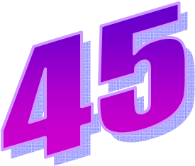 c.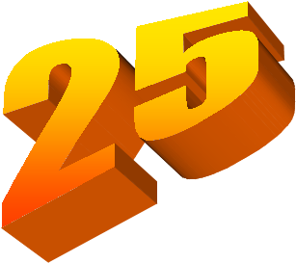

d. 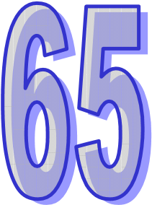 e. f. 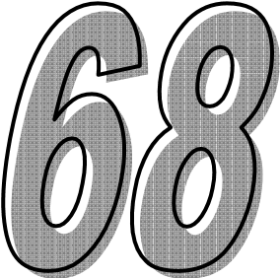

g. h.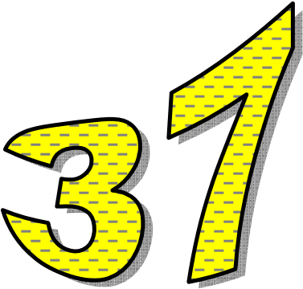 i.

j. k.

___________________________________

___________________________________

___________________________________

___________________________________

___________________________________

___________________________________

____________________________________

ECRIVEZ LES CHIFFRES

COMPLETEZ - Complete each series with the missing numbers

Vingt-deux , vingt-trois, _______________________, vingt-cinq…

Quarante, _______________________________, quarante-deux…

Quatre-vint-deux, quatre-vingt-trois, __________________________

Soixante-cinq, soixante-six, _____________________________________

Trente-sept, trente -huit, trente-neuf, ___________________________

ADDITIONS

1.

vingt plus quarante font
soixante

2.

trente plus trente font _____________________________________

3.

quarante plus quinze font __________________________________

4.

vingt-cinq plus vingt-cinq font ______________________________

5.

trente plus trente font ______________________________________

6.

cinquante moins vingt font _________________________________

7.

quarante plus quarante font _______________________________

Jours, Mois, Saisons et Anniversaires
(Days, Months, Seasons and Birthdays)

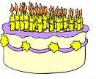

LEARNING OBJECTIVES

In this section you will learn the days of the week, the 12 months and 4 seasons of the year and the following phrases to talk about people’s birthdays:

Quelle est la date de ton anniversaire ? = what is the date of your birthday ?
Mon anniversaire c’est le … = My brirthday is = what is your birthday ?
C’est quelle date aujourd’hui ? = What’s the date today ?
Aujourd’hui c’est le…= today is…
Quel âge as-tu ? = how old are you ? = today is…
J’ai … ans = I am … years old
You will also need to know the numbers up to 31 from the last section.

LES MOIS LES JOURS
(the months) (the days)

1. janvier | lundi ---Monday
2. fevrier | mardi---Tuesday
3. mars | mercredi---Wednesday
4. avril | jeudi---Thursday
5. mai | vendredi ---Friday
6. juin | samedi---Saturday
7. juillet | dimanche---Sunday
8. aout
9. septembre
10.octobre
11.novembre

- COMPLETEZ – complete with the missing months

Janvier - ……………. - Mars – Avril - …………….. – Juin – …………………… - Aout-

Septembre - ……………………. – Novembre - ……………………..

- COMPLETEZ – complete with the missing days of the week

Lundi - .................... – mercredi - ..................... - ...................... – samedi - .........................
Write the dates in French

1. RELIEZ – match up the pictures with the month they remind you of

mars/avril ------- décembre ------- octobre-------juillet ------ février

1. Remplissez les blancs avec des voyelles puis copiez le mot. (Fill in the gaps with the missing vowels, then copy the complete word).

m __ __ ____________ __ v r __l ____________

__ ct__br__ ____________ j __ __ n ____________

d__c__mbr__ ____________ m__rs ____________

--------------------------------------------------------

2. Remplissez les blancs avec des consonnes puis copiez le mot. (fill in the gaps with the missing consonants, then copy the word].)

aoû __ ______________ __a__ __ie__ ______________

__o__e__ __ __e ______________ __ui__ __e __ ______________

__é__ __ie__ ______________ __e__ __e __ __ __ e
____________

3. Ecrivez les mois dans l’ordre (write the months in the right order)

1 ________________ | 2 _________________ | 3 ________________
4 ________________ | 5 _________________ | 6 ________________
7 ________________ | 8 _________________ | 9 ________________
10 _______________ | 11 ________________ | 12 _______________

